6 класс. Английский язык. Тема 3 Урок 16 В движении.
Цедль: повторение и автоматизация модального глагола CAN могу/умею.
1.Работа с учебником. Стр 28 упр 1. Перевести слова (устно).
2.Устно. Составьте словосочетания из этих слов. К словам из левой колонки подберите слова из правой. Пример 1b, 2 a
3 Изучите иллюстрации упр 2. Переведите название видов спорта. Выполняем устно.
4. Повторение и отработка модального глагола CAN могу/умею.
Вспомните, как мы говорим 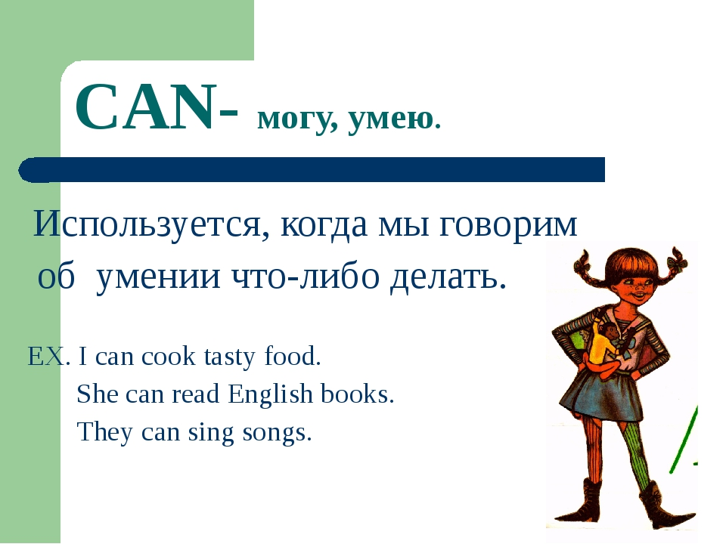
5. Отработка употребления глагола CAN могу/умею.
Пользуясь этой схемой, составьте предложения о том, что вы умеете делать.
Письменно в тетради. Пример: I can read. She can draw.
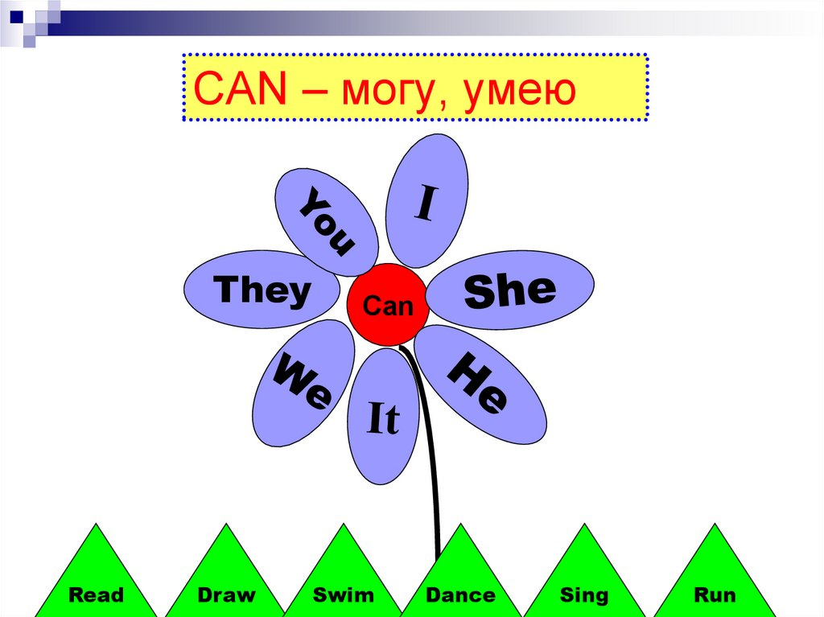
Задание для контроля. Упр 2 стр 28. Письменно в тетради . Используя лексику упр 2 составьте предложения о том, что вы умеете делать. Пример: I can swim. I can ride a bike.
Фото работ присылать в сообщения, иди в беседу в ВК.

